MAPEANDO A DISTRIBUIÇÃO GEOGRÁFICA DE DIEFFENBACHIA SCHOTT (ARACEAE) NO ESTADO DO PARÁ, BRASIL
Lucas Figueiredo Lima¹; Maria Eduarda de Lima da Costa²; Francisca Josiane Pereira Bezerra³, Marcos da Conceição Oliveira⁴; Ana Laura da Silva Luz ⁵; Felipe Fajardo Villela Antolin Barberena⁶.

¹Graduação em Ciências Biológicas (em andamento). Universidade Federal Rural da Amazônia. luzkinha79@gmail.com
²Graduação em Ciências Naturais (em andamento). Universidade Federal do Pará.
³Mestrado em Ciências Biológicas - Botânica Tropical (em andamento). Universidade Federal Rural da Amazônia/Museu Paraense Emílio Goeldi.
⁴Doutora em Ciências Biológicas (Botânica Tropical). Universidade Federal Rural da Amazônia.
⁵Doutor em Ciências Biológicas (Botânica). Universidade Federal do Rio de Janeiro.

RESUMO
O gênero Dieffenbachia Schott (Araceae) está representado por cerca de 60 espécies de plantas herbáceas, com caules suculentos e folhas geralmente grandes e vistosas, apresentando valor ornamental e uso etnobotânico. Este estudo objetivou apresentar uma lista de espécies e analisar a distribuição geográfica de Dieffenbachia no estado do Pará. As informações de ocorrência foram obtidas a partir das plataformas GBIF, SpeciesLink, Jabot, Reflora e consulta às coleções dos herbários HCP, IAN e MG. Após à filtragem e georreferenciamento dos registros, os mapas de distribuição foram elaborados no software QGIS 3.40.2. No estado do Pará, ocorrem seis espécies: D. aglaonematifolia, D. elegans, D. gracilis, D. paludicola, D. parvifolia, e D. seguine. Foram identificados 141 pontos de ocorrência do gênero em 39 municípios do Pará. Dieffenbachia ocorre em todas as mesorregiões do estado, com predominância na mesorregião Metropolitana de Belém. Dieffenbachia seguine foi a espécie com distribuição mais ampla, enquanto D. gracilis e D. paludicola ocorrem em apenas um município cada, o que pode estar associado às especializações ecológicas das espécies ou lacunas de coleta. Concluímos que Dieffenbachia está amplamente distribuída no estado, mas com ocorrência concentrada em determinadas mesorregiões, sendo necessária a intensificação dos esforços de coleta.

Palavras-chave: Amazônia. Aroideae. Florística.

Área de Interesse do Simpósio: Ciências Biológicas
1. INTRODUÇÃO

A família Araceae é cosmopolita, com distribuição concentrada nas regiões tropicais (Croat, 2004). Atualmente, possui 156 gêneros e 4.604 espécies, organizadas em oito subfamílias, com destaque para a subfamília Aroideae, que possui o maior número de espécies dentro da família Araceae (Mayo et al., 1997; Boyce et al., 2025). No Brasil, ocorrem 522 espécies, compreendidas em 47 gêneros, e, no estado do Pará, 144 espécies, distribuídas em 26 gêneros (Flora e Funga do Brasil, 2025).
Apesar da ampla diversidade morfológica, as espécies de Araceae apresentam uma característica em comum, que é uma inflorescência composta por um espádice e uma espata (Mayo et al., 1997). As espécies da família possuem hábitos diversos, que vão desde plantas terrícolas, aquáticas, epífitas, rupícolas entre outros, além disso, grande parte das espécies de Araceae exsudam uma seiva leitosa irritante, rica em cristais de oxalato de cálcio, o que exige cuidado no manuseio dos espécimes (Mayo et al., 1997; Moraes et al., 2023). Dentre os principais gêneros de Araceae, destaca-se Dieffenbachia Schott, com cerca de 60 espécies aceitas (POWO, 2025). O gênero possui predominantemente porte herbáceo, caule suculento e folhas geralmente grandes e vistosas, que formam uma coroa apical, tornando-o também um grupo de destaque ornamental (Mayo et al., 1997). Ademais, espécies do gênero também tem registros de uso etnobotânico, sendo utilizadas na produção de veneno de flechas, por povos do alto Amazonas durante a caça (Arditti; Rodriguez, 1982). A inflorescência de Dieffenbachia é caracterizada pela zona feminina da espádice totalmente aderida à espata, flores masculinas estéreis entre as zonas feminina e masculina e tubo da espata persistente, flores femininas com ovário 1–3-locular, com apenas um óvulo por lóculo, e placentação basal ou basal-axial (Mayo et al., 1997).
Para o Pará, os registros atualizados sobre Dieffenbachia se limitam aos divulgados na Flora e Funga do Brasil (2025), que mencionam a ocorrência de duas espécies para o estado (D. elegans; Jonker & Jonker e Dieffenbachia seguine (Jacq.) Schott). Aliada à necessidade de reavaliação da diversidade regional, a sistematização da distribuição das espécies do gênero no estado também é oportuna. Portanto, este trabalho teve como objetivo apresentar uma lista de espécies e analisar a distribuição geográfica de Dieffenbachia no estado do Pará.

2. MATERIAL E MÉTODOS
Os registros de ocorrência das espécies foram obtidos nas plataformas do GBIF, SpeciesLink, Jabot, Reflora, e através de consultas às coleções dos herbários HCP, IAN e MG (acrônimos segundo Thiers, 2025). Os registros foram filtrados para remover duplicatas e dados dúbios. Espécimes identificados até o nível genérico foram utilizados, visando compreender a distribuição do gênero no estado. Para registros sem coordenadas, mas com localidade disponível, foi atribuída uma coordenada aproximada, utilizando o GeoLoc (CRIA, 2025). Para espécimes com registros apenas municipais, sem descrição da localidade, foi atribuída a coordenada do centroide do município de coleta. Os mapas de distribuição foram confeccionados no software QGis 3.40.2. O nome das espécies e dos autores foi baseada na Flora e Funga do Brasil (2025) e no Plant of the World Online (POWO, 2025). Os dados de distribuição geográfica das espécies foram baseadas nas etiquetas dos espécimes coletados.

3. RESULTADOS E DISCUSSÃO
Confirmamos a ocorrência de Dieffenbachia elegans A.M.E.Jonker & Jonker e Dieffenbachia seguine (Jacq.) Schott no estado do Pará e de quatro outras espécies: Dieffenbachia aglaonematifolia Engl., Dieffenbachia gracilis Huber, Dieffenbachia paludicola N.E.Br. ex Gleason e Dieffenbachia parvifolia Engl. (Figura 1).
Foram encontrados 141 registros de ocorrência de Dieffenbachia no Pará, relacionados a seis espécies. Dos 144 municípios do estado, o gênero ocorreu em apenas 39, o que significa que não há registros de coleta para cerca de 73% dos municípios. Dieffenbachia está presente em todas as mesorregiões do Pará (Figura 2). Cabe destacar que nas mesorregiões Metropolitana de Belém e Nordeste Paraense, onde estão a maior quantidade de pontos de ocorrência do gênero, concentram-se os principais focos de desflorestamento na Amazônia Oriental (Figura 3), promovendo maior vulnerabilidade ecológica, aumento da incidência de queimadas e redução da integridade dos remanescentes florestais (Andrade et al., 2020; Silva-Junior et al., 2022).
Figura 1 – Figuras ilustrativas de espécies do gênero Dieffenbachia Schott no estado do Pará. Dieffenbachia aglaonematifolia Engl. - A. Hábito, B. Inflorescência; D. elegans A.M.E.Jonker & Jonker - C. Hábito, D. Inflorescência; D. paludicola N.E.Br. ex Gleason - E. Hábito; D. parvifolia Engl. F. Hábito; D. seguine (Jacq.) Schott - G. Hábito, H. Infrutescência.
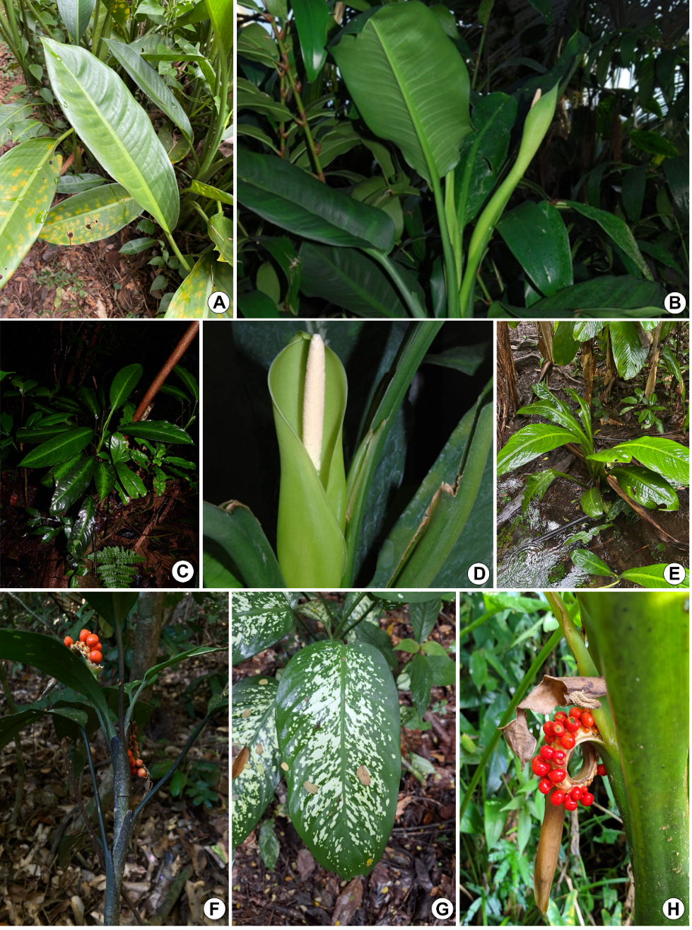
Fonte: Autores, 2025 (H); Inaturalist, 2025 (A, C, E, F, G); International Aroid Society, 2025 (B, D).

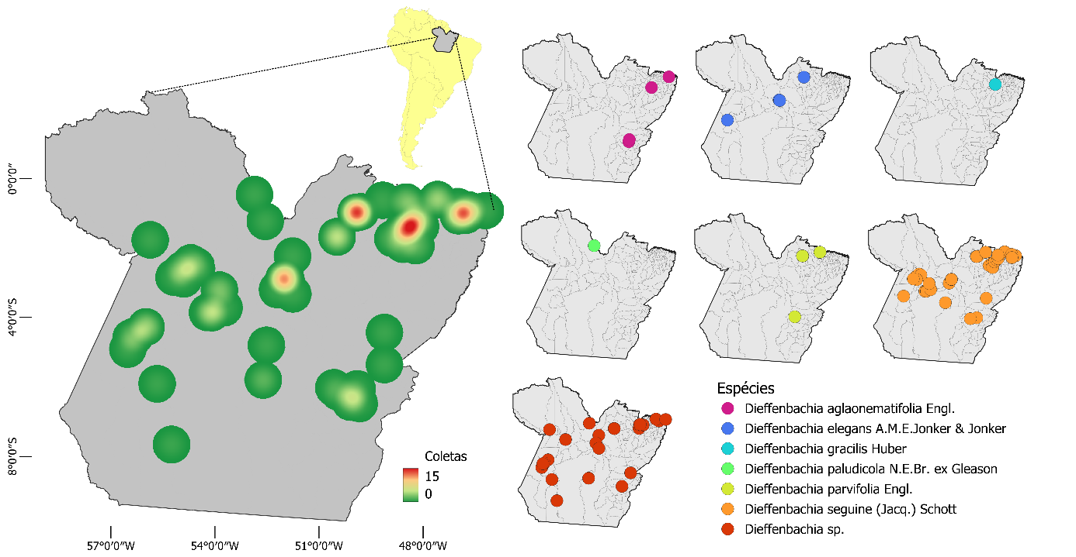
Figura 2 – Mapa de distribuição do gênero Dieffenbachia Schott no estado do Pará, Brasil.
Fonte: Autores, 2025.

Figura 3 – Mapa de distribuição do gênero Dieffenbachia Schott por mesorregião do estado do Pará, Brasil.
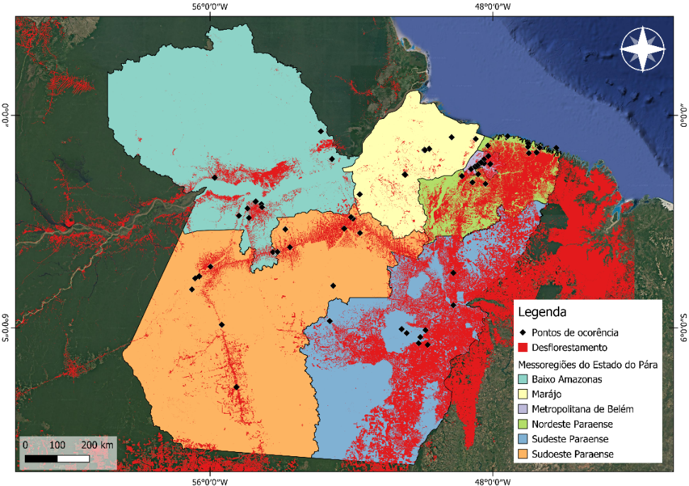
Fonte: Autores, 2025.
A concentração de pontos na região metropolitana deve-se à presença de grandes instituições de ensino e pesquisa localizadas na região, como a Universidade Federal do Pará, Universidade Federal Rural da Amazônia, Universidade Estadual do Pará, Museu Paraense Emílio Goeldi e Embrapa, que impulsionam os esforços de coleta, uma vez que trabalhos de florística e taxonomia são reconhecidamente conduzidos por pesquisadores dessas instituições. Ademais, espécies de Dieffenbachia possuem adaptações que favorecem seu crescimento em áreas de sub-bosque úmido e áreas perturbadas, tipos de ambiente bastante frequentes na Região Metropolitana de Belém e no Nordeste Paraense, mesorregiões nas quais o número de coletas foi maior. No entanto, encontramos lacunas de registros em partes das mesorregiões do Baixo Amazonas e Sudoeste Paraense que podem estar relacionadas às características ambientais associadas ao gênero (florestas úmidas ou alagadas), bem como à incipiência de coletas botânicas nessas áreas.
Dieffenbachia seguine foi a espécie com maior número de registros (77), seguida por: Dieffenbachia parvifolia (10), Dieffenbachia aglaonematifolia (9) e Dieffenbachia elegans (7). Dieffenbachia gracilis e Dieffenbachia paludicola foram registradas uma única vez para o estado, ocorrendo nos municípios de Belém e Almeirim, respectivamente. A ampla distribuição de Dieffenbachia seguine no estado é provavelmente um reflexo de sua adaptação aos diferentes tipos de vegetação amazônicos, sendo encontrada em florestas de igapó, florestas de terra firme e até mesmo em áreas antropizadas.
Por outro lado, as distribuições restritas de Dieffenbachia gracilis e Dieffenbachia paludicola no Pará podem indicar que as duas espécies possuam especializações ecológicas, como habitat ou formas e estratégias de polinização específicas, ou ser um reflexo das lacunas de coletas em outros municípios do estado. Dieffenbachia gracilis era conhecida, até então, apenas do estado de Rondônia, ocorrendo em áreas de florestas de Terra Firme, enquanto a ocorrência de Dieffenbachia paludicola era restrita ao estado do Amazonas, predominantemente em áreas de floresta pluvial (Flora e Funga do Brasil, 2025). Porém, nosso levantamento ampliou a distribuição geográfica dessas espécies ao revelar que as duas também ocorrem no estado do Pará. Ainda assim, a distribuição das espécies de Dieffenbachia pode ser mais ampla do que inicialmente sumarizamos, pois 36 espécimes foram identificados apenas em nível de gênero, evidenciando a necessidade de análise detalhada desses materiais.

4. CONSIDERAÇÕES FINAIS
Revelamos a ampla distribuição de Dieffenbachia no estado do Pará, principalmente na mesorregião Metropolitana de Belém refletindo o esforço de coleta nessa região do estado. O registro de seis espécies para o Pará amplia o conhecimento sobre a distribuição do gênero na Amazônia Oriental. A distribuição observada pode refletir diferentes adaptações ecológicas ou especializações ambientais, tanto para espécies mais amplamente distribuídas, como D. seguine, que se destaca por sua plasticidade ecológica, quanto para D. gracilis e D. paludicola, que possuem distribuições aparentemente mais restritas. Assim, nosso levantamento reforça a importância de maiores esforços de coleta e revisão taxonômica do gênero para o estado, visando refinar as informações acerca de Araceae na região amazônica e uma melhor compreensão de sua diversidade ainda subestimada.

REFERÊNCIAS
ANDRADE, Á. S.; Ribeiro, S. C. A.; Pereira, B. W. F.; Brandão, V. V. P. Fragmentação da vegetação da bacia hidrográfica do Rio Marapanim, nordeste do Pará. Ciência Florestal, v. 30, n. 2, p. 406-420, 2020.

ARDITTI, J.; RODRIGUEZ, E. Dieffenbachia: uses, abuses and toxic constituents: a review. Journal of Ethnopharmacology, v. 5, n. 3, p. 293-302, 1982.

BOYCE, P.; Croat, T. B.; Hay, A. Überlist: The Araceae of the World. Disponível em: https://doi.org/10.13140/RG.2.2.24068.64646. Acesso em: 13 nov. 2025.

CRIA. 2025. Centro de Referência em Informação Ambiental. Campinas: CRIA. Disponível em: https://specieslink.net. Acesso em: 13 nov. 2025.

Flora e Funga do Brasil. 2025. Flora e Funga do Brasil. Jardim Botânico do Rio de Janeiro. Disponível em: https://floradobrasil.jbrj.gov.br. Acesso em: 13 nov. 2025.

MAYO, S. J., BOGNER, J. e BOYCE, P. C. 1997. The Genera of Araceae. London: Royal Botanic Gardens, Kew.

MORAES, C. T. P.; SANTOS, F. S.; GUIMARÃES, R. P.; CRISPIM, G. S.; CARVALHO, A. B. Risks associated with the use of poisonous plants from the Araceae family in the decoration of houses and public gardens. Cuadernos de Educación y Desarrollo, v.15, n.11, p.14552–14574, 2023.

POWO. 2025. Plants of the World Online. Royal Botanic Gardens, Kew. Disponível em: https://powo.science.kew.org. Acesso em: 13 nov. 2025.

SILVA-JUNIOR, C. H. L. et al. Forest Fragmentation and Fires in the Eastern Brazilian Amazon – Maranhão State, Brazil. Fire, v. 5, n. 3, p. 77, 2022.

THIERS, B. 2025. Index Herbariorum: A global directory of public herbaria and associated staff. New York Botanical Garden’s Virtual Herbarium. Disponível em: http://sweetgum.nybg.org/science/ih/. Acesso em: 13 nov. 2025.

